Semana de capacitación
Pregunta 1
Un agricultor tiene un terreno rectangular de 20 metros de ancho y 30 metros de largo. Decide construir un invernadero que ocupe el 40% del área total del terreno. Para saber si el invernadero cabe, calcula el área y afirma: "El invernadero tendrá un área de 240 metros cuadrados, por lo tanto, es más pequeño que el terreno".
¿Es correcta la afirmación del agricultor?
- Sí, porque 240 m² es menor que 600 m² (el área total del terreno).
- No, porque el 40% de 600 m² es 240 m², que es una parte del terreno, por lo que su afirmación es correcta.
- Sí, porque al calcular el 40% de 30 metros (el lado más largo), obtiene 12 metros, y al multiplicarlo por 20, da 240 m².
- No, porque el agricultor debió calcular el área del invernadero como el 40% del largo más el 40% del ancho.
Pregunta 2
En una heladería, se ofrecen tres tamaños de conos: pequeño, mediano y grande. La siguiente tabla muestra la relación entre el diámetro de la base y la altura de cada cono, que son proporcionales.
Tamaño | Diámetro (cm) | Altura (cm)
Pequeño | 3 | 6
Mediano | 4 | 8
Grande | 5 | 10

Si el volumen de un cono se calcula con la fórmula V = (1/3)πr²h (donde r es el radio), un estudiante afirma: "El cono grande tiene el doble del volumen del cono pequeño". ¿Es correcta esta afirmación?
- Sí, porque la altura y el diámetro del cono grande son aproximadamente el doble de los del cono pequeño.
- Sí, porque el volumen es directamente proporcional a la altura y al cuadrado del radio.
- No, porque el factor de escala entre los conos es 5/3, no 2.
- No, porque si el diámetro y la altura se duplican, el volumen se multiplica por 8 (2 x 2²).

Pregunta 3
Una empresa de mensajería cobra por sus servicios de la siguiente manera: un costo fijo de $5.000 por recogida y $2.500 por cada kilómetro recorrido. La distancia recorrida para un paquete es de 12 km. Para calcular el costo total, un empleado realizó el siguiente procedimiento:
Paso 1. Multiplicó la distancia (12 km) por el costo por kilómetro ($2.500).
Paso 2. Al resultado del paso 1 ($30.000), le sumó el costo fijo de recogida ($5.000).
Paso 3. Obtuvo un costo total de $35.000.

Un cliente afirma que el costo debería ser $37.500, ya que el costo fijo también debería multiplicarse por los kilómetros. ¿Quién tiene razón?
- El cliente, porque el costo fijo también depende de la distancia recorrida.
- El empleado, porque la tarifa es un costo fijo más un costo variable por kilómetro; el costo fijo no se multiplica por la distancia.
- El cliente, porque el costo total es el promedio entre el costo fijo y el costo variable.
- El empleado, porque el costo por kilómetro es $2.500, por lo que para 12 km el costo variable es $30.000 y el total es $35.000, pero el cliente se equivocó al calcular el costo variable.
Pregunta 4
En un mapa, se indica que la escala es de 1:50.000. Esto significa que 1 centímetro en el mapa representa 50.000 centímetros en la realidad. Para determinar la distancia real entre dos ciudades que están a 8 cm de distancia en el mapa, un estudiante realiza el siguiente cálculo:
8 cm * 50.000 = 400.000 cm
Luego, convierte el resultado: 400.000 cm = 4.000 m = 4 km.
Un compañero de clase argumenta que, debido a que el mapa es una representación, la distancia real debe ser mayor y propone multiplicar 8 cm por 50.000 y luego por 1.000 para convertir a kilómetros, obteniendo 400.000 km. ¿Quién tiene la razón?
- El primer estudiante, porque su proceso de conversión es correcto: 400.000 cm equivalen a 4 km.
- El segundo estudiante, porque para convertir centímetros a kilómetros se debe multiplicar por 100.000, y él lo hizo.
- El primer estudiante, porque el cálculo de 400.000 cm es incorrecto, pero su resultado en km es correcto.
- El segundo estudiante, porque la escala indica que la distancia real es mucho mayor que la que se muestra en el mapa.
Pregunta 5
La siguiente gráfica muestra el número de visitantes que tuvo un museo durante los primeros cinco meses del año.
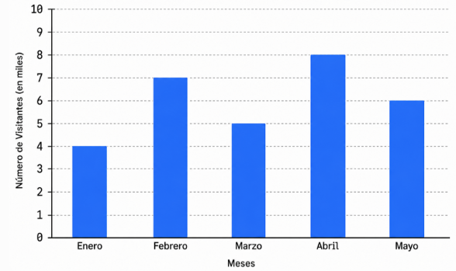
Un analista afirma: "Entre febrero y marzo, el número de visitantes se redujo a la mitad". ¿Por qué esta afirmación es incorrecta?
- Porque la gráfica muestra un descenso de 7 a 5 visitantes, lo que no es la mitad.
- Porque el descenso fue de 2.000 visitantes, lo que es menos de la mitad.
- Porque el descenso fue de 2 visitantes, y la mitad de 7 es 3,5.
- Porque la gráfica muestra que el número de visitantes en marzo es 5, y la mitad de 7 es 3,5, por lo que no se redujo a la mitad.
Pregunta 6
Un videojuego tiene una mecánica de puntuación que sigue la siguiente regla: Por cada nivel superado, el jugador gana puntos equivalentes al nivel multiplicado por 100, más un bono de 200 puntos. Es decir, la puntuación para el nivel n es P(n) = 100n + 200.
¿Cuál es la diferencia de puntuación entre el nivel 8 y el nivel 5?
- 300 puntos
- 500 puntos
- 800 puntos
- 100 puntos
Pregunta 7
Se tiene un triángulo rectángulo en el que uno de sus ángulos agudos mide 30° y el cateto opuesto a este ángulo mide 6 cm. Un estudiante utiliza la relación trigonométrica sen(30°) = 6/hipotenusa para encontrar la hipotenusa.
Sabiendo que sen(30°) = 1/2, ¿cuál es la longitud de la hipotenusa?
- 3 cm
- 6 cm
- 9 cm
- 12 cm
Pregunta 8
En un colegio, el 40% de los estudiantes participan en el club de ciencias, el 25% en el club de deportes y el 15% participan en ambos clubes.
Un estudiante, para saber cuántos estudiantes participan en al menos uno de los dos clubes, propone el siguiente razonamiento: "Se debe sumar el porcentaje de los que están en ciencias y el de los que están en deportes y restar el porcentaje de los que están en ambos". El resultado de este razonamiento es:
- 65%, que corresponde a 40% + 25%.
- 50%, que corresponde a 40% + 25% - 15%.
- 80%, que corresponde a 40% + 25% + 15%.
- 15%, que corresponde a 40% - 25%.
Pregunta 9
Para un proyecto de arte, se necesita dividir una cartulina rectangular de 120 cm de largo y 80 cm de ancho en cuadrados del mayor tamaño posible, sin que sobre material. Cada cuadrado debe tener un lado de longitud exacta en centímetros.
¿Cuál debe ser la longitud del lado de cada cuadrado?
- 10 cm
- 20 cm
- 30 cm
- 40 cm

Pregunta 10
Un grupo de 5 amigos compró boletas para una función de cine. Los precios de las boletas fueron: $12.000, $10.500, $11.000, $12.500 y $11.500. Deciden que cada uno debe pagar el mismo valor, por lo que calculan el promedio.
¿Cuál es el valor que debe pagar cada uno?
- $11.000
- $11.500
- $12.000
- $12.500
Pregunta 11
La siguiente tabla muestra el número de suscriptores de una plataforma digital durante cuatro meses consecutivos.
Mes | Suscriptores (en miles)
Enero | 150
Febrero | 180
Marzo | 210
Abril | 240

Un analista afirma que el número de suscriptores sigue una función lineal y propone la fórmula S(m) = 30m + 150, donde m es el mes (Enero = 1). ¿Es correcta esta afirmación?
- Sí, porque el incremento mensual es constante (30.000) y la fórmula coincide con los datos de la tabla.
- No, porque la función debería ser exponencial, ya que los suscriptores aumentan cada mes.
- Sí, porque la fórmula predice correctamente el número de suscriptores para cualquier mes.
- No, porque en la tabla el incremento no es constante.
Pregunta 12
En una bolsa hay 4 canicas rojas, 3 canicas azules y 5 canicas verdes. Se extraen dos canicas al azar, sin reemplazo (es decir, no se devuelve la primera canica a la bolsa).
¿Cuál es la probabilidad de que la primera canica sea roja y la segunda sea azul?
- 12/144
- 4/12
- 12/132
- 3/11
Pregunta 13
Un terreno tiene forma de triángulo rectángulo. Sus catetos miden 9 metros y 12 metros. Para cercarlo, se necesita conocer la longitud del lado más largo (la hipotenusa). Un estudiante aplica el teorema de Pitágoras y obtiene que la hipotenusa mide 15 metros.
Si se aumenta la longitud de ambos catetos en un 20%, ¿cuál será la nueva medida de la hipotenusa?
- 15 metros
- 16,2 metros
- 18 metros
- 21,6 metros
Pregunta 14
Una tienda de ropa ofrece un descuento del 30% en todos sus productos. Adicionalmente, por ser cliente frecuente, se aplica un descuento adicional del 10% sobre el precio ya rebajado.
Un cliente quiere comprar una chaqueta cuyo precio original es de $200.000. Para calcular cuánto debe pagar, realiza el siguiente procedimiento:
- Calcula el 30% de $200.000 = $60.000.
- Resta ese valor del precio original: $200.000 - $60.000 = $140.000.
- Calcula el 10% de $140.000 = $14.000.
- Resta ese valor: $140.000 - $14.000 = $126.000.
Un amigo le dice que el descuento total es del 40%, por lo que debería pagar $120.000. ¿Quién tiene la razón?
- El cliente, porque los descuentos sucesivos no se suman.
- El amigo, porque el 30% + 10% = 40% de descuento.
- El cliente, porque su procedimiento es incorrecto.
- El amigo, porque el descuento total siempre es la suma de los descuentos individuales.

Pregunta 15
En una empresa, se deben asignar 3 puestos de trabajo diferentes (Gerente, Subgerente y Asistente) a 5 candidatos calificados. ¿De cuántas maneras diferentes se pueden ocupar los puestos?
- 15
- 60
- 125
- 10
Pregunta 16
En un colegio, las calificaciones de los estudiantes se calculan con una media ponderada: el 70% corresponde al examen final y el 30% al trabajo práctico.
Un estudiante obtuvo 4.5 en el trabajo práctico y 3.8 en el examen final. ¿Cuál es su calificación definitiva?
- 4.0
- 3.8
- 4.15
- 4.01
Pregunta 17
Se tiene un cuadrado de lado 4 cm. Al unir los puntos medios de sus lados, se forma un nuevo cuadrado inscrito.
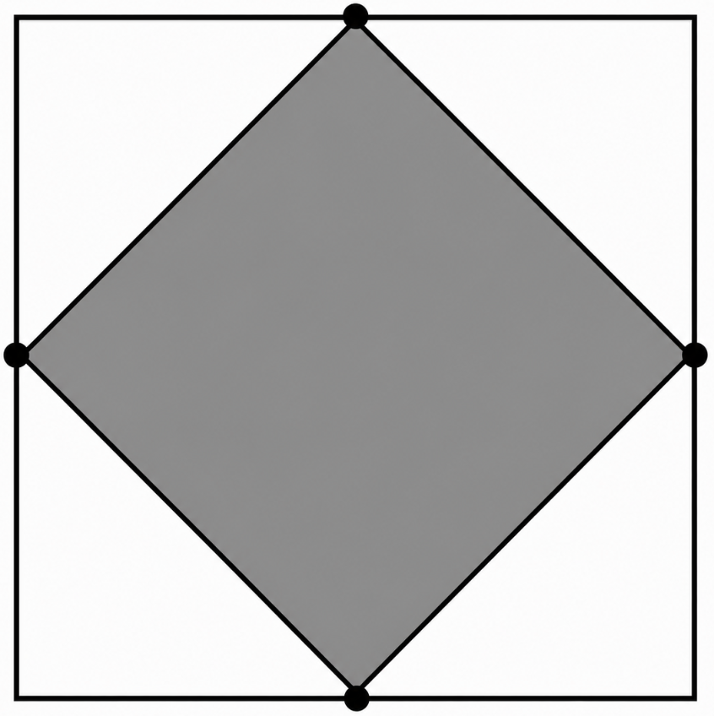
¿Cuál es el área del cuadrado inscrito?
- 16 cm²
- 8 cm²
- 4 cm²
- 2 cm²

Pregunta 18
La siguiente gráfica de barras muestra la cantidad de libros vendidos en una librería durante los tres primeros meses del año.
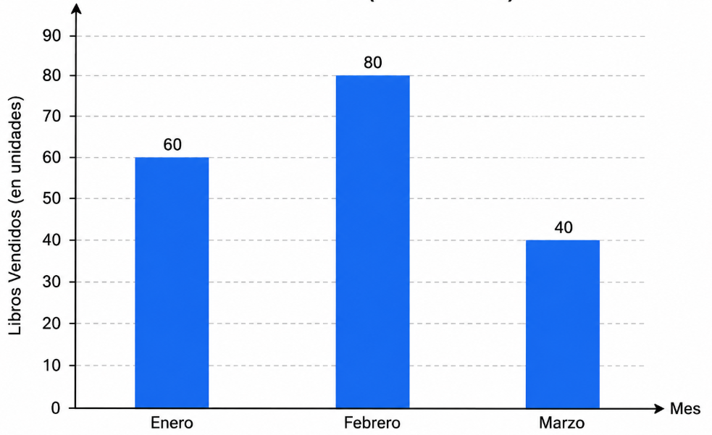
¿Cuál de las siguientes afirmaciones es FALSA con respecto a la información de la gráfica?
  - En febrero se vendieron 20 libros más que en enero.
B. En marzo se vendió la mitad de lo que se vendió en febrero.
C. El promedio de libros vendidos en los tres meses es 60.
D. En enero y marzo se vendieron la misma cantidad de libros.
Pregunta 19
Un grupo de estudiantes debe resolver la siguiente ecuación:
2(x−3)=4x+22(x−3)=4x+2
Cuatro estudiantes proponen los siguientes primeros pasos para despejar la incógnita:
- Ana: Dividir ambos lados de la ecuación entre 2.
- Luis: Restar 2 a ambos lados.
- Marta: Multiplicar ambos lados por 2.
- Carlos: Sumar 3 a ambos lados.
¿Cuál de estos estudiantes NO está aplicando una propiedad de la igualdad que mantenga la solución de la ecuación?
- Ana
- Luis
- Marta
- Carlos
Pregunta 20
La figura muestra un rectángulo de 8 cm de ancho y 6 cm de alto. En su interior se ha dibujado una línea quebrada de color azul.
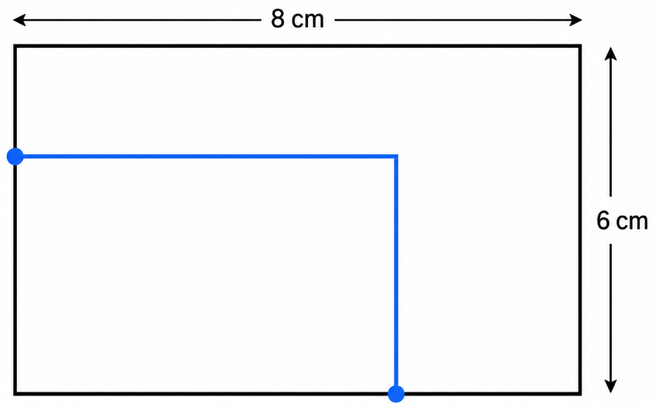
¿Cuál es la longitud total de la línea quebrada de color azul?
- 10 cm
- 14 cm
- 20 cm
- 28 cm

Justificación de Respuestas
- Pregunta 1 (B): El cálculo del agricultor es correcto (600 * 0.40 = 240), y su afirmación de que el invernadero es más pequeño que el terreno es verdadera porque 240 < 600. La opción B es la que mejor describe esta corrección.
- Pregunta 2 (D): Al duplicarse tanto el radio (diámetro/2) como la altura, el factor de escala para el volumen es 2 * 2² = 8. Por lo tanto, el volumen se multiplica por 8, no por 2. La afirmación del estudiante es incorrecta.
- Pregunta 3 (B): El modelo de negocio es Costo Total = Costo Fijo + Costo Variable * Distancia. El costo fijo de $5.000 se cobra una sola vez, independientemente de la distancia.
- Pregunta 4 (A): El primer estudiante es correcto. 50.000 cm en la realidad son 0.5 km. 8 * 0.5 = 4 km. El proceso de conversión (400.000 cm = 4.000 m = 4 km) es correcto.
- Pregunta 5 (D): Un descenso a la mitad significaría que el valor final es la mitad del inicial. El valor inicial (febrero) es 7, la mitad sería 3.5, pero el valor en marzo es 5. Por lo tanto, el descenso no fue a la mitad.
- Pregunta 6 (A): La diferencia es P(8) - P(5) = (100*8 + 200) - (100*5 + 200) = 1000 - 700 = 300 puntos.
- Pregunta 7 (D): La fórmula es sen(30°) = cateto opuesto / hipotenusa. Sustituyendo: 1/2 = 6 / hipotenusa. Por lo tanto, hipotenusa = 6 * 2 = 12 cm.
- Pregunta 8 (B): Para encontrar los que están en al menos uno de los conjuntos (unión), se debe sumar los que están en cada conjunto (40% + 25%) y restar la intersección (15%) para no contar a los que pertenecen a ambos dos veces. El resultado es 50%.
- Pregunta 9 (D): El problema pide el máximo común divisor (MCD) de 120 y 80. El MCD(120, 80) es 40 cm, que es el lado del cuadrado más grande que cabe de forma exacta.
- Pregunta 10 (B): El promedio se calcula sumando todos los valores y dividiendo por el número de datos (5). La suma es 57.500, y al dividir entre 5 da $11.500.
- Pregunta 11 (A): La relación es lineal porque el incremento entre meses es constante: 30 (miles). La fórmula S(m) = 30m + 150 da como resultado 180 para m=2, 210 para m=3, etc. Es correcta.

- Pregunta 12 (C): La probabilidad de que la primera sea roja es 4/12. Como no hay reemplazo, para la segunda extracción quedan 11 canicas, de las cuales 3 son azules. Por lo tanto, la probabilidad es (4/12) * (3/11) = 12/132.

- Pregunta 13 (C): Al aumentar ambos catetos en un 20%, el triángulo resultante es semejante al original con factor de escala 1.2. Por lo tanto, la nueva hipotenusa es 15 * 1.2 = 18 metros.

- Pregunta 14 (A): El cliente tiene razón. Los descuentos sucesivos no se suman, sino que se aplican uno sobre el valor resultante del otro. El descuento total es del 37% (1 - (0.7 * 0.9) = 1 - 0.63 = 0.37), no del 40%. Por lo tanto, el precio final es de $126.000.

- Pregunta 15 (B): Es una permutación, ya que el orden importa (los puestos son diferentes). Se calcula como 5P3 = 5! / (5-3)! = 5*4*3 = 60.

- Pregunta 16 (D): La media ponderada se calcula como (0.3 * 4.5) + (0.7 * 3.8) = 1.35 + 2.66 = 4.01.

- Pregunta 17 (B): El cuadrado inscrito tiene lados que son la mitad de la diagonal del cuadrado grande, o bien, el área del cuadrado grande es 16 cm². Al unir puntos medios, el cuadrado inscrito ocupa exactamente la mitad del área, por lo tanto, 8 cm².

- Pregunta 18 (D): La afirmación falsa es la D. En enero se vendieron 60 libros y en marzo 40, por lo tanto, no se vendió la misma cantidad.

- Pregunta 19 (C): Para resolver ecuaciones, se debe buscar aislar la variable. Multiplicar ambos lados por 2 solo complicaría la ecuación (la convertiría en 4(x-3) = 8x + 4), no es un paso estándar para despejar la incógnita de manera eficiente. Las operaciones de Ana, Luis y Carlos sí son pasos válidos y permiten simplificar la ecuación.

- Pregunta 20 (B): Independientemente de la forma de la línea quebrada, si conecta dos puntos opuestos de un rectángulo moviéndose horizontal y verticalmente, su longitud total siempre será igual a la suma de la base y la altura del rectángulo. Por lo tanto, la longitud es 8 cm + 6 cm = 14 cm.

